**2019Z22606/2019D46983**

**Van:** Blommers, D. <d.blommers@tweedekamer.nl>   
**Verzonden:** dinsdag 19 november 2019 14:00  
**Aan:** Esmeijer M.E. <M.Esmeijer@tweedekamer.nl>; Commissie SZW <cie.szw@tweedekamer.nl>  
**CC:** Weyenberg van S. <s.vweyenberg@tweedekamer.nl>  
**Onderwerp:** nog een verzoek rondvraag PV

Beste Marc,

Als het nog mogelijk is zou ik graag nog een onderwerp aanmelden voor de rondvraag van de PV vanmiddag namens de heer Van Weyenberg. De vraag is of het mogelijk is bij het ministerie te rappelleren over de onbeantwoorde vragen over het concurrentiebeding, en of deze voor de begrotingsbehandeling SZW beantwoord zouden kunnen worden.

Het gaat over de volgende vragen:

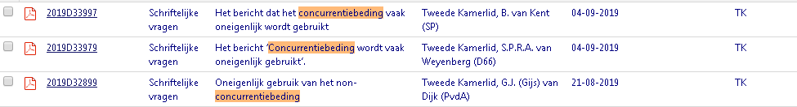

Hartelijk dank!

Met vriendelijke groet,

Dorien Blommers

Beleidsmedewerker Arbeidsmarkt, Pensioenen & Emancipatie Tweede Kamerfractie D66